Título en español: “Diversidad y fijación biológica de N₂ de Rhizobium aislados de Clitoria brachystegia, en remanentes de bosque seco tropical de Ecuador y Perú”.

Title in English: “Diversity and biological fixation of N₂ of established Proteobacteria of Clitoria brachystegia, in the tropical dry forest of Ecuador and Perú”

Soto Valenzuela Javier¹, Ormeño-Orrillo Ernesto², Zúñiga Doris^{3*}

¹ Facultad de Ciencias Agrarias, Universidad Estatal Península de Santa Elena, Ecuador.
Autor de correspondencia: jsotovalenzuela@yahoo.com
Número Orcid: https://orcid.org/0000-0001-8128-7071

^{2 y 3} Escuela de Ciencias, Departamento de Biología. Universidad Nacional Agraria La Molina, Perù.

Presentación

Los autores y coautores firmantes del presente manuscrito titulado ““Diversidad y fijación biológica de N2 de Rhizobium aislados de Clitoria brachystegia, en remanentes de bosque seco tropical de Ecuador y Perú” certifican que no ha sido publicado anteriormente, y tampoco está siendo examinado por ninguna otra revista. Los suscritos, consideramos que el tema es relevante en el contexto taxonómico y ecológico entre una planta en peligro de extinción con sus microsimbiontes.
Adicionalmente, manifestamos que no tenemos conflictos de intereses para divulgar los presentes resultados, por tanto no tenemos ningún conflicto de interés por declarar.
Los revisores que proponemos son Orrala Borbor, Néstor norralab@hotmail.com;Luis Rey luis.rey@upm.es de la Universidad Politécnica de Madrid y Marcia Toro, mtoro30@gmail.com de Universidad Central de Venezuela.
Nombre y Apellido Firma Fecha
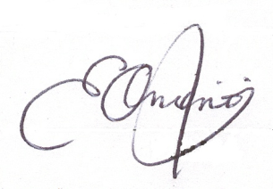
Javier Soto Valenzuela 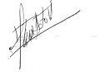 16-04-2020
Ernesto Ormeño Orrillo 16-04-2020
Doris Zúñiga Dávila 16-04-2020

